Bol raz jeden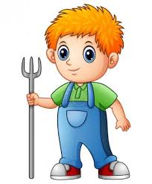a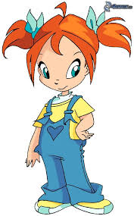. Volali sa Janíčko a Marienka. Jedného dňa sa vybrali do 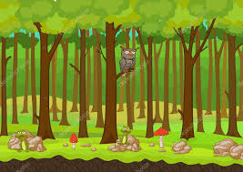. Pri svojej prechádzke narazili na 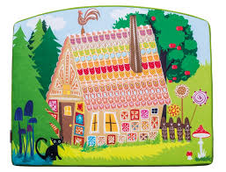. Kde žila zlá